RIWAYAT HIDUP
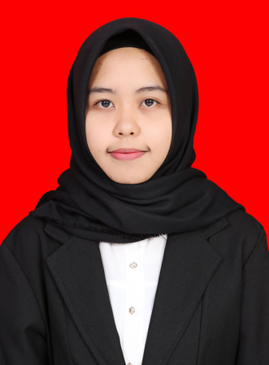
Haslindah, Lahir di Bulukumba, 10 September 1996. Putri kedua dari empat dari Bapak Basri dan Ibu Rosmini. Penulis mengawali pendidikan formal pada tahun 2002 di SDN 276 Campulea, Desa Anrang Kecamatan Rilau Ale, Kabupaten Bulukumba. dan menamatkan sekolah dasar pada tahun 2008. Pada tahun yang sama penulis melanjutkan SMP Negeri 3 Bontomanai Kabupaten Bulukumba dan tamat pada tahun 2011. Pada tahun yang sama penulis melanjutkan pendidikan ke SMA Negeri 8 Model Bulukumba dan tamat pada tahun 2014. Pada tahun 2014 penulis melanjutkan pendidikan di Perguruan Tinggi Universitas Negeri Makassar (UNM) dengan Jurusan Pendidikan Luar Biasa (S1).

